Информационно-аналитическая справка

об итогах анкетирования по выявлению степени удовлетворенности обучающихся и родителей услугами [дополнительного образования](http://pandia.ru/text/category/dopolnitelmznoe_obrazovanie/) детей в МАОУ СОШ № 4 г.Балаково Саратовской области

В октябре 2022 года учреждение приняло участие в исследовании, целью которого стало выявление актуальных потребностей родителей и обучающихся в дополнительном образовании, оценки их удовлетворенности спектром и качеством услуг дополнительного образования детей.

При организации исследования были поставлены следующие задачи:

1. выявить факторы, которые повлияли на выбор родителями и обучающимися творческого объединения, в котором занимается ребенок;
2. дать оценку и описать наиболее востребованные направления деятельности творческих объединений, в которых занимаются дети во внеурочное время, в том числе с учетом финансовой составляющей (бюджетная/платная основа обучения);
3. охарактеризовать удовлетворенность обучающихся и родителей услугами дополнительного образования детей в школе.

Исследование проводилось методом анкетного опроса. В качестве диагностического [инструментария](http://pandia.ru/text/categ/wiki/001/220.php) были использованы анкеты для обучающихся, занимающихся в творческих объединениях школы, и для их родителей. Спектр вопросов анкет предусматривал возможность получения целостного представления о степени удовлетворенности обучающихся и родителей услугами дополнительного образования.

Всего в ходе исследования было опрошено **483 обучающегося** и **607 родителей.**

Анализ указанных компонентов, входящих в структуру удовлетворенности качеством образовательных услуг, позволил сделать ***следующие выводы*.**

В качестве приоритетных факторов выбора учреждения обучающиеся отметили следующие: интересные занятия (24%), личность педагога (13,1%), удобное расположение учреждения (89,5%), большой выбор направлений деятельности, творческих объединений (29,5%), стиль [взаимоотношений](http://pandia.ru/text/category/vzaimootnoshenie/) с педагогом и сверстниками (8,6%), организация интересного досуга (7,8%), оформление и внешний вид учреждения (36,7%), оценку обучающегося как личности (6,7%) и др.

Прослеживается высокий уровень удовлетворенности родителей обучающихся качеством образовательных услуг (отмечено у 97% родителей)

Фактор наличия условий по раскрытию творческого потенциала ребенка и возможностей выбора индивидуальных образовательных маршрутов согласуется с рейтингом факторов, оказавших наибольшее влияние на родителей обучающихся при выборе учреждения:

* «Желание развить способности и раскрыть творческий потенциал ребенка» -

30,9%.

* «Деятельность учреждения соответствует интересам и потребностям моего

ребенка» - 40,4% родителей.

Одними из приоритетных факторов выбора родителями учреждения выступило его территориальное расположение (89,5%) и высокий уровень достижений учреждения в районе и городе (37,9%).

Результаты анализа количества обучающихся в творческих объединениях по направлениям дополнительного образования также демонстрируют высокий уровень востребованности дополнительного образования. У обучающихся наиболее востребованы такие направления, естественно-научное - 43%; [спортивные](http://pandia.ru/text/categ/wiki/001/208.php) секции – 25%; социально-гуманитарное – 22%

У родителей обучающихся наиболее востребованными оказались художественное (39,9%) и декоративно-прикладное творчество (24,6%), спортивное (23,5%), естественно-

научные кружки (11,9%).

*Диаграмма 1. Востребованность направлений дополнительного образования у обучающихся*

*и родителей.*

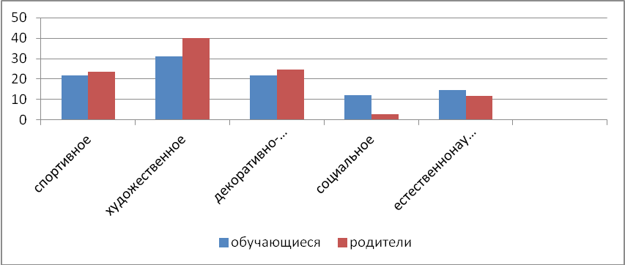

Востребованность дополнительного образования в нашем учреждении в значительной степени связана с его доступностью для родителей обучающихся.

100% родителей отметили, что ребенок получает дополнительное образование в ОУ на бюджетной основе.

При этом 18,5% родителей готовы к частичному вложению дополнительных финансовых средств в занятия своих детей (для пошива костюмов, участия в конкурсных мероприятиях), 9,2% готовы финансировать полностью.

Степень соответствия качества образовательных услуг социальному запросу определяется удовлетворенностью обучающихся и родителей качеством образовательных услуг, которая включает в себя множество аспектов.

Важным аспектом при анализе общей удовлетворенности обучающихся качеством образовательных услуг является их удовлетворенность своими успехами при [обучении](http://pandia.ru/text/categ/wiki/001/84.php) в творческих объединениях. 75,8% обучающихся отметили, что довольны своими успехами, 23,4% - скорее «да», чем «нет».

Здесь также следует обратить внимание на сравнительный анализ ожидаемых и фактических результатов обучающихся от занятий в творческих объединениях.

Рейтинг ожидаемых и фактических результатов обучающихся от занятий в творческих объединениях

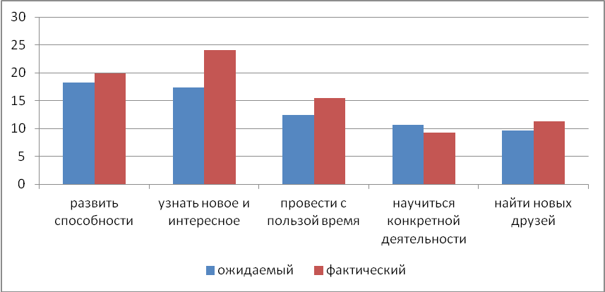

Таким образом, рейтинг наиболее приоритетных ожидаемых результатов (целей) вступления детей в объединения совпадает с рейтингом фактических результатов занятий, что свидетельствует о высокой удовлетворенности детей образовательными услугами.

Удовлетворенность обучающихся и родителей материально-технической базой и инфраструктурой дополнительного образования является одним из наиболее приоритетных аспектов, во многом определяющих степень соответствия качества образовательных услуг социальному запросу.

Удовлетворенность родителей качеством инфраструктуры образовательных услуг

в ОУ находится на высоком уровне: удовлетворенность уровнем материально-технической базы (оборудование) – 93% и удовлетворенность обеспеченностью средствами информатизации – 100%. 76% родителей отметили тенденцию улучшения материально- технической базы.

Обучающиеся оценили удовлетворенность качеством инфраструктуры образовательных услуг по двум аспектам: средства информатизации – 98%, материально-техническая база – 100%. 87% обучающихся отметили, что удовлетворены [интерьером](http://pandia.ru/text/categ/wiki/001/79.php), оформлением и внутренним убранством учреждения, где они посещают занятия по дополнительному образованию.

Родители отметили наличие условий для проявления творческого потенциала ребенка – 71,35, для одаренных детей – 14,1.

В ОУ, по мнению родителей, [складывается](http://pandia.ru/text/categ/wiki/001/231.php) комфортная социально-психологическая обстановка, способствующая раскрытию творческого потенциала ребенка: удовлетворенность отношениями детей с педагогами оценена родителями на 96,3%; с другими обучающимися – на 81,6%; организация комфортной и безопасной среды – на 88,1%.

Одним из важнейших факторов формирования благоприятного социально- психологического климата в учреждениях является доброжелательность

и [вежливость](http://pandia.ru/text/category/vezhlivostmz/) работников (оценка родителей - 96,2%).

83,5% детей отметили, что обратятся к педагогу своего объединения в случае возникновения личных проблем, что также свидетельствует о формировании благоприятного социально-психологического климата в объединениях дополнительного образования.

С точки [зрения](http://pandia.ru/text/categ/wiki/001/169.php) обучающихся и их родителей, в учреждениях реализуются здоровьесберегающие технологии, учебная нагрузка оптимальна (родители,92%, [дети](http://pandia.ru/text/categ/wiki/001/217.php) –85,4%).

Родителями обучающихся на очень высоком уровне оценена профессиональная компетентность педагогов дополнительного образования (96,3%).

14,7% родителей отметили позитивную динамику повышения профессионального уровня педагогов.

Высокие оценки обучающихся и родителей получила организация

системы [воспитательной работы](http://pandia.ru/text/category/vospitatelmznaya_rabota/) в ОУ: организация игровых, культурных, досуговых программ оценена родителями на 73,4%; организация концертов, выставок, конкурсов – на 77,1%. Около 87% обучающихся отметили, что им нравятся [праздники](http://pandia.ru/text/categ/wiki/001/271.php), выезды, экскурсии, фестивали, проводимые в учреждениях.

Значительная степень соответствия образовательных услуг социальному запросу подтверждается высоким уровнем удовлетворенности родителей организацией и стилем взаимоотношений образовательной организации с ними. 83,5% родителей удовлетворены организацией сотрудничества учреждения с ними. 14,4% родителей регулярно и 33,7% родителей иногда оказывают помощь педагогам в организации и проведении мероприятий и материально-техническом оснащении образовательного процесса; 53,5% родителей регулярно посещают текущие мероприятия объединений.

По данным проведенного исследования, 73,2% родителей обучающихся готовы рекомендовать наше учреждение друзьям и знакомым, что демонстрирует высокую эффективность деятельности педагогического [коллектива](http://pandia.ru/text/category/koll/).

Исследование позволило сделать вывод о том, что следует обратить особое внимание на такие направления, как активизацию работы с родителями в целях повышения их осведомленности о различных аспектах качества образовательных услуг и т. п.), так как при оценке этих сторон деятельности образовательного учреждения отмечается большой процент выбора ответов «затрудняюсь», в том числе о наличии условий для обучения детей с особыми образовательными потребностями.

Таким образом**,** результаты опроса детей и родителей свидетельствуют о том,

что деятельность нашего учреждения в значительной степени соответствует социальному запросу, о чем свидетельствует удовлетворенность обучающихся и их родителей качеством и спектром образовательных услуг, условиями для творческого [развития детей](http://pandia.ru/text/category/razvitie_rebenka/), проявления их инициативы и успешной социализации, высоким уровнем профессиональной компетентности [педагогических кадров](http://pandia.ru/text/category/kadri_v_pedagogike/).